BÀI 6: QUẢN LÝ CÔNG TY DU LỊCH
Họ và tên: ……………………………………… MSSV: …………………
Lớp: …………………… Nhóm TH: …………… Ngày: …… / …… / ………

Câu 1. Xác định các Class cùng các thuộc tính, phương thức tương ứng. Chỉ định ID cho thuộc tính của từng Class.
Dựa vào mô tả hệ thống, chúng ta có các lớp thực thể chính sau:
- Tour (Chuyến du lịch chung)
  - Thuộc tính: MaTour (ID), TenTour, SoNgay, SoDem, DonGia.
  - Phương thức: ThemTour(), CapNhatTour(), XoaTour().
- ChuyenDi (Chuyến đi cụ thể cho khách lẻ)
  - Thuộc tính: MaChuyen (ID), NgayDi, NgayVe.
  - Phương thức: ThemChuyen(), KiemTraLich().
- KhachHang (Lớp cha)
  - Thuộc tính: MaKH (ID), SoNguoi.
  - Phương thức: DangKy(), ThanhToan().
- KhachDoan (Kế thừa từ KhachHang - trên 12 người)
  - Thuộc tính: TenCoQuan (hoặc Đại diện gia đình), DiaChi, DienThoai, NguoiDaiDien, NgayDiTuChon, DiaDiemDon, DanhSachBaoHiem (nếu có).
  - Phương thức: DatCoc().
- KhachLe (Kế thừa từ KhachHang - dưới 12 người)
  - Thuộc tính: TenKH, DiaChi, DienThoai, DiemBanVe, DiemDon.
- NhanVienHDDL (Hướng dẫn viên)
  - Thuộc tính: MaNV (ID), TenNV, LuongCB.
  - Phương thức: NhanPhanCong(), TinhLuong().
- NoiDungChan (Nơi dừng chân)
  - Thuộc tính: MaNoiDC (ID), CoDoiPhuongTien, CoNoiAn, CoKhachSan, LoaiKhachSan (2, 3, 4, 5 sao).
- DiemThamQuan
  - Thuộc tính: MaDiem (ID), TenDiem, DiaDiem, NoiDung, YNghia.
- PhieuDangKy
  - Thuộc tính: MaPhieu (ID), NgayLap, TienCoc (cho khách đoàn), TrangThai.
  - Phương thức: LapPhieu(), HuyPhieu().
- PhieuKhaoSat
  - Thuộc tính: MaPhieuKS (ID), NoiDungGopY.
  - Phương thức: LuuGopY().

Câu 2. Tìm mối liên kết giữa các Class. Dùng StarUML vẽ Class Diagram, chú ý các ký hiệu thích hợp cùng bản số tương ứng (nếu có).
Mối liên kết giữa các Class:
- 1 Tour có 1..* NoiDungChan và 1..* DiemThamQuan.
- 1 Tour có 1..* ChuyenDi (dành cho khách lẻ).
- KhachDoan đăng ký trực tiếp 1 Tour. KhachLe đăng ký 1 ChuyenDi.
- 1 NhanVienHDDL được phân công 1..* KhachDoan hoặc 1..* ChuyenDi.
- KhachHang lập 1..* PhieuDangKy và nhận 1..* PhieuKhaoSat.
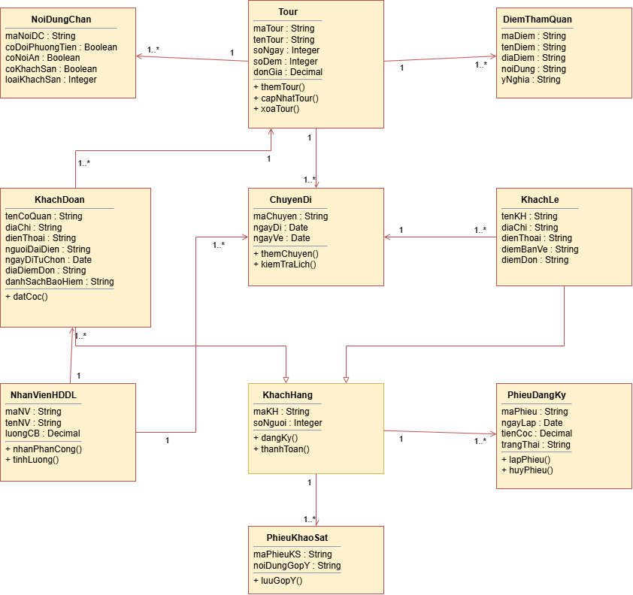

Câu 3. Hãy xác định các Actor và các Use Case tổng quát có trong mô tả trên. Sử dụng StarUML, vẽ Use Case Diagram tổng quát cho toàn bộ hệ thống.
Xác định Actor và Use Case:
- Actor: Khách hàng (Khách lẻ, Khách đoàn), Nhân viên quản lý, Nhân viên HDDL.
- Use Case chính: Quản lý Tour, Đăng ký Tour (Mở rộng: Đăng ký theo đoàn, Đăng ký theo chuyến), Phân công HDDL, Thanh toán/Đặt cọc, Khảo sát chất lượng.
[Chèn ảnh Use Case Diagram tổng quát tại đây]
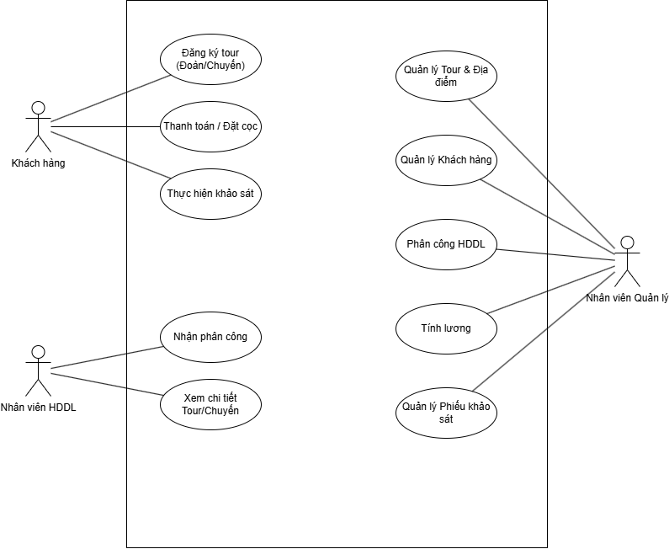

Câu 4. Vẽ Use Case Diagram phân rã chi tiết hoạt động từ lúc khách đăng ký tour (theo đoàn hoặc theo chuyến) cho đến khi kết thúc tour.
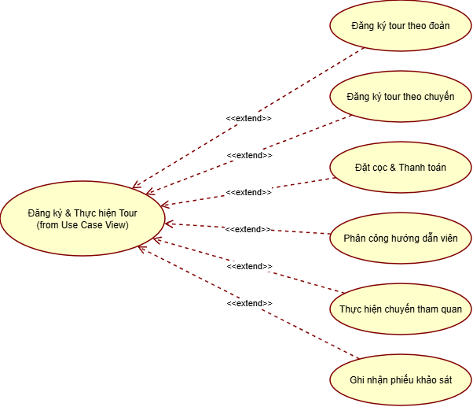

Câu 5. Vẽ Activity Diagram cho Câu 4 ở trên. Lưu lại mô hình với tên file phù hợp.
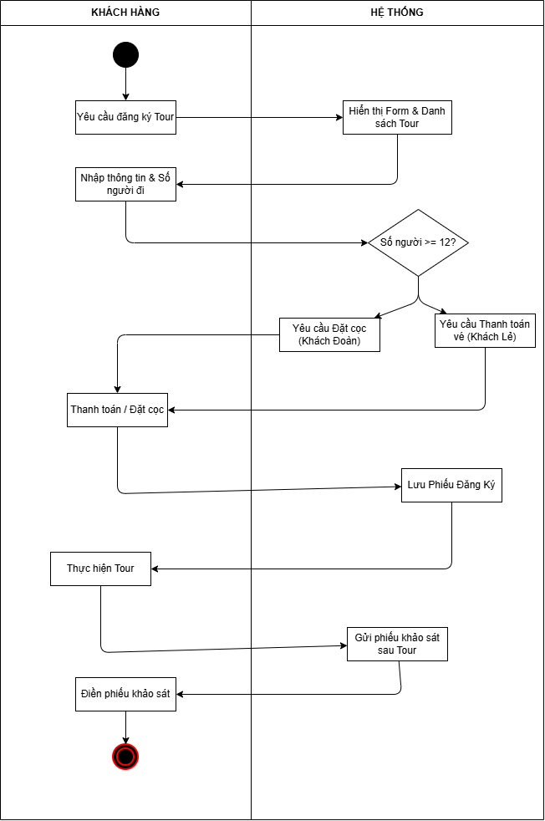

Câu 6. Vẽ Sequence Diagram cho nghiệp vụ “Lập phiếu đăng ký” tour du lịch theo đoàn.
